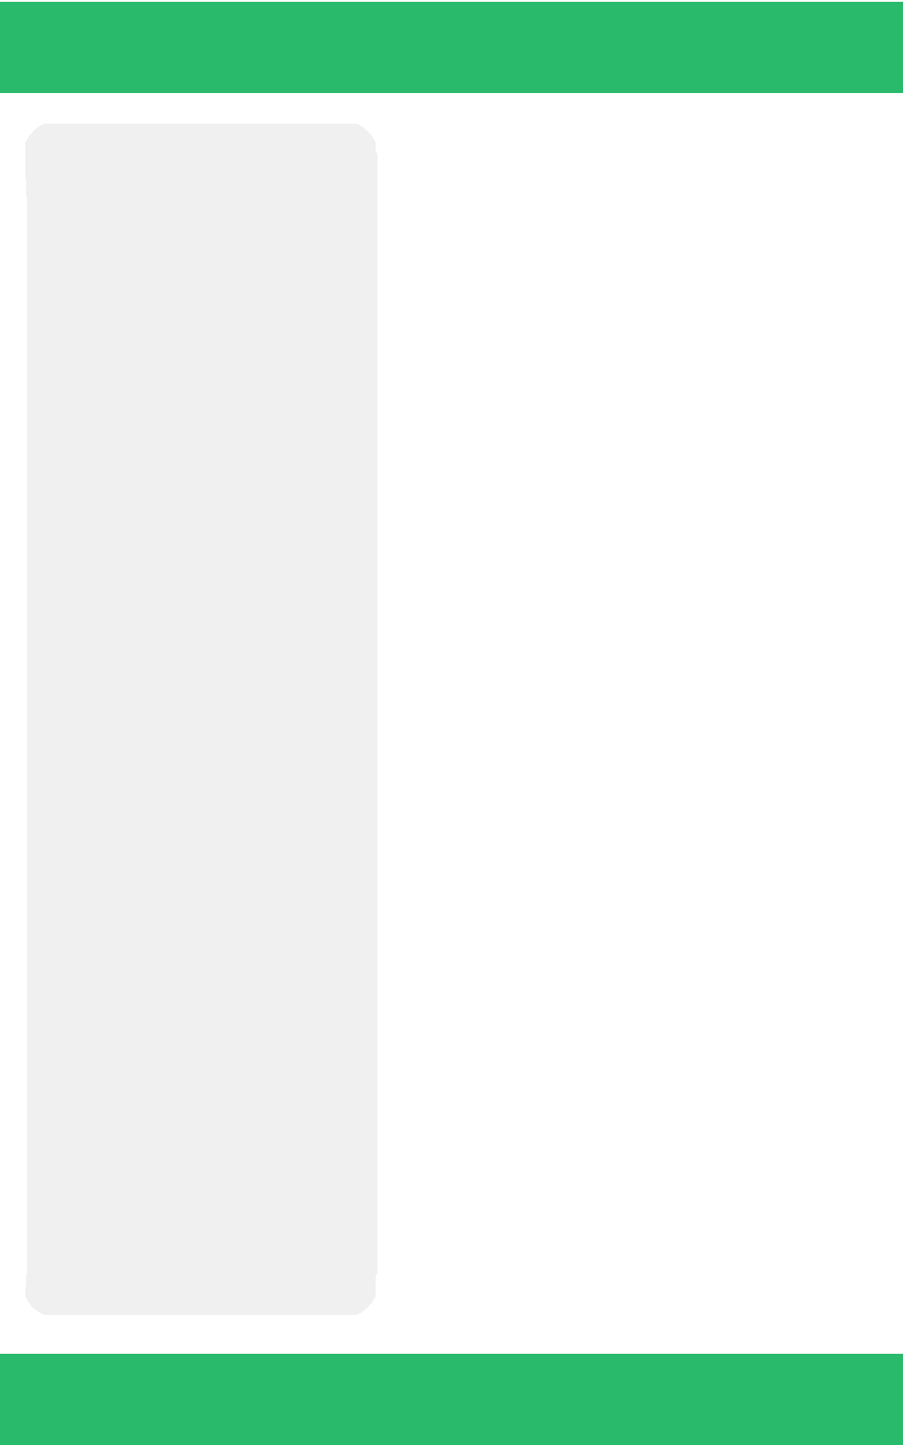

|  |  |
| --- | --- |
| **新的**    **杨 杨小茹 女**  **个人信息**  **电话：188-2928-9618**  **邮箱：[1160578892@qq.com](mailto:1160578892@qq.com)**  **教育背景**  **学校：西安邮电大学**  **专业：信息与计算科学**  **学历：本科**  **毕业年份：2017**  **政治面貌：预备党员**  **活动：西邮移动应用开发实验室**  **兴趣爱好**  **文学，洗涤心灵的尘埃**  **骑单车，释放压力**  **滑旱冰，回归童年**  **自我评价**  **本人勤奋踏实，工作认真负责。平时喜欢**  **浏览各大技术社区和论坛，对安卓客户端**  **开发具有浓厚的兴趣，自学能力强。性格**  **开朗，容易与人相处，注重团队协作精神。**  **心里素质较好，能承受较大压力。** | **应聘岗位**  **Android客户端开发工程师**  **专业技能**   * 熟悉Java和Android客户端开发。 * 熟悉Eclipse、Android Studio、Git等工具的使用 * 了解Android常用设计模式（单例模式、观察者式、mvc、mvp等） 和 基本数据结构以及算法 * 了解数据库、计算机操作系统、计算机网络基本知识 * 有C和C++基础   **项目经验**  **《宝易》**  项目简介：这是一款校内学习资源分享和二手交易app，团队合作完成，通过GitHub进行版本控制。主要有“首页”、“资源”和“我的”三个模块，我负责“资源”的开发。可以点赞、评论、收藏、查看资源详细信息等。主要用到了Http网络请求，Json数据解析，自定义注解，自定义View，自定义动画等技术。通过开源框架ImageLoader实现图片的异步加载。通过协作开发我对团队协作以及代码规范有了更深的认识。  **《易课表》**  项目简介：这是一款为在校学生解决上课时间和地点记忆困难而设计的课程表APP，由我独立完成。由Sqlite数据库管理本地数据，可以供用户随时录入和修改课程及作业信息，引入了快递查询、智能机器人、重要短信拦截备份、涂鸦画板和2048小游戏拓展了软件功能。主要用到了Http网络请求，Json和Xml数据解析，自定义View，自定义动画，SqLite的增删改查，基于百分比的多屏幕适配以及采用EventBus进行事件通知。  **《四级词汇》**  项目简介：这是一个帮助四级词汇助记APP，由我独立完成。可按单元学习、复习、模拟测试、陌生词汇示读、基于百度云推送的学友在线讨论等。  **荣誉奖项**  2014年 程序员资格证书  2015年 软件设计师资格证书  2014年 2015年 获国家奖学金 |